Báo cáo TH XDCTD – Bài 5: Type Checking Buổi 1
Họ và tên: Nguyễn Kiều Duyên
MSSV: 20225618

TỔNG QUAN VỀ TYPE CHECKING
Type Checking (Kiểm tra kiểu) là một giai đoạn quan trọng trong phân tích ngữ nghĩa của trình biên dịch, đảm bảo rằng các phép toán và biểu thức trong chương trình sử dụng đúng kiểu dữ liệu. Trong ngôn ngữ KPL, type checking được thực hiện trong quá trình phân tích cú pháp (parsing) để phát hiện sớm các lỗi về kiểu dữ liệu.
- Các kiểu dữ liệu trong KPL:
  - Kiểu cơ bản (Basic Type): INTEGER, CHAR
  - Kiểu mảng (Array Type): ARRAY[size] OF element_type
  - Kiểu do người dùng định nghĩa: Thông qua khai báo TYPE
- Mục tiêu của Type Checking:
  - Đảm bảo sự nhất quán kiểu trong khai báo hằng, biến, tham số
  - Kiểm tra tính tương thích kiểu trong biểu thức, lệnh gán, điều kiện
  - Xác minh tính đúng đắn của các phép toán số học và logic
  - Phát hiện lỗi sử dụng mảng (số chiều, kiểu chỉ số)

MÔ TẢ HÀM compileConstant() VÀ ỨNG DỤNG

Vị trí trong mã nguồn
Hàm compileConstant() nằm trong file parser.c, được gọi từ hàm compileBlock() khi xử lý phần khai báo hằng.

Mã nguồn chi tiết
ConstantValue* compileConstant(void) {
ConstantValue* constValue;

switch (lookAhead->tokenType) {
case SB_PLUS:
eat(SB_PLUS);
constValue = compileConstant2();
if (constValue->type != TP_INT)
error(ERR_TYPE_INCONSISTENCY, currentToken->lineNo, currentToken->colNo);
break;
case SB_MINUS:
eat(SB_MINUS);
constValue = compileConstant2();
if (constValue->type != TP_INT)
error(ERR_TYPE_INCONSISTENCY, currentToken->lineNo, currentToken->colNo);
constValue->intValue = - constValue->intValue;
break;
case TK_CHAR:
eat(TK_CHAR);
constValue = makeCharConstant(currentToken->string[0]);
break;
default:
constValue = compileConstant2();
break;
}
return constValue;
}

Phân tích hoạt động
- Bước 1: Xử lý dấu +/-
  - Khi gặp dấu SB_PLUS hoặc SB_MINUS, hàm gọi compileConstant2() để lấy giá trị hằng
  - Type Checking: Kiểm tra constValue->type phải là TP_INT
  - Nếu không phải INTEGER, báo lỗi ERR_TYPE_INCONSISTENCY
  - Với dấu -, đảo dấu giá trị: constValue->intValue = -constValue->intValue
- Bước 2: Xử lý hằng ký tự
  - Khi gặp TK_CHAR, tạo ConstantValue kiểu CHAR
  - Gọi makeCharConstant() để tạo đối tượng hằng ký tự
- Bước 3: Xử lý trường hợp mặc định
  - Gọi trực tiếp compileConstant2() để xử lý số hoặc identifier

Ứng dụng trong Type Checking
- Phát hiện lỗi khai báo không hợp lệ: khi người dùng viết CONST NUM = +CH (với CH là hằng ký tự), hàm sẽ:
  - Nhận diện dấu cộng và đọc identifier CH
  - Tra cứu bảng ký hiệu, phát hiện CH có kiểu CHAR
  - So sánh với yêu cầu INTEGER
  - Báo lỗi vì không thể áp dụng toán tử (+) cho ký tự
- Xử lý hằng tham chiếu: Cho phép định nghĩa hằng dựa trên hằng khác: CONST B = +A (với A đã được định nghĩa trước). Hàm sẽ tra cứu kiểu của A và đảm bảo nó là INTEGER.
- Đảm bảo tính nhất quán: Mọi hằng được xử lý bởi hàm này đều có thông tin kiểu chính xác được lưu vào bảng ký hiệu, phục vụ cho các giai đoạn kiểm tra sau.

Vị trí trong quy trình biên dịch
Hàm được gọi từ compileBlock() khi parser gặp từ khóa CONST, đóng vai trò như bước lọc đầu tiên để:
- Loại bỏ các khai báo hằng không hợp lệ ngay từ đầu
- Cung cấp thông tin kiểu chính xác cho Symbol Table
- Tạo nền tảng cho các bước kiểm tra kiểu phức tạp hơn sau này

Màn hình thực hiện với example12.kpl không có lỗi
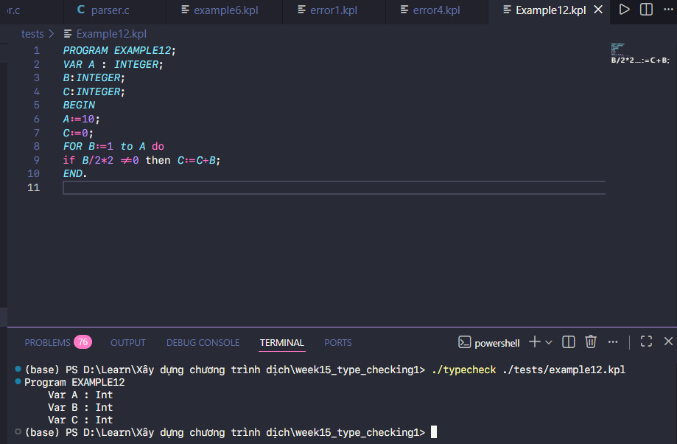

Kiểm tra khả năng điều khiển lệnh FOR bằng biến ký tự

Minh họa code
PROGRAM TESTFOR;
VAR CH : CHAR;
BEGIN
FOR CH := 'A' TO 'Z' DO
CALL WRITEC(CH);
END.

Kết quả chạy code

Luồng xử lý
Cú pháp: FOR <var> := <exp1> TO <exp2> DO <stmt>
Quy tắc: Biến điều khiển <var>, biểu thức <exp1> và <exp2> phải có cùng kiểu cơ bản.
Cách giải quyết
- eat(KW_FOR), eat(TK_IDENT) - Đọc từ khóa FOR và identifier CH
- Kiểm tra Ident là biến → Ghi nhận kiểu - Gọi checkDeclaredVariable("CH"), lấy kiểu của CH là CHAR
- eat(SB_ASSIGN) - Đọc dấu gán :=
- Ghi nhận kiểu của Expression() - exp1Type = compileExpression() phân tích 'A', trả về kiểu CHAR
- So sánh kiểu tương đương - checkTypeEquality(varType, exp1Type) so sánh CHAR với CHAR → PASS
- eat(KW_TO) - Đọc từ khóa TO
- Ghi nhận kiểu của Expression() tiếp theo - exp2Type = compileExpression() phân tích 'Z', trả về kiểu CHAR
- So sánh kiểu tương đương - checkTypeEquality(varType, exp2Type) so sánh CHAR với CHAR → PASS
- eat(KW_DO) - Đọc từ khóa DO, tiếp tục duyệt câu lệnh trong thân FOR
Kết quả: Cả ba thành phần (CH, 'A', 'Z') đều cùng kiểu CHAR nên kiểm tra kiểu thành công.

Thay đổi trong các ví dụ để gây các lỗi

Không tương ứng kiểu khi khai báo hằng
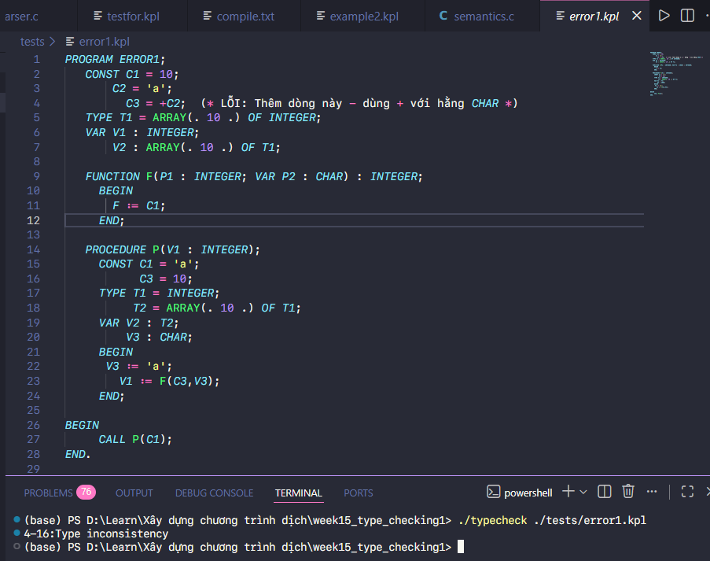
- Sửa đổi từ example6.kpl, ở dòng 4 khi khai báo hằng thêm khai báo C3 = +C2 (với C2 là kiểu CHAR)
- Phân tích lỗi: Hằng C2 có kiểu CHAR. Khi khai báo C3 = +C2, trình biên dịch cố gắng áp dụng toán tử đơn ngôi (+) cho hằng ký tự. Hàm compileConstant() được gọi, nhận diện dấu (+), sau đó gọi compileConstant2() để lấy giá trị C2. Hàm tra cứu bảng ký hiệu và phát hiện C2 có kiểu CHAR. Kiểm tra điều kiện constValue->type != TP_INT trả về TRUE, vì vậy lỗi ERR_TYPE_INCONSISTENCY được báo.
- Hàm xử lý lỗi: compileConstant() - kiểm tra toán tử (+/-) chỉ áp dụng cho INTEGER.

Dùng sai số chiều so với khai báo

Dùng nhiều chiều hơn khai báo
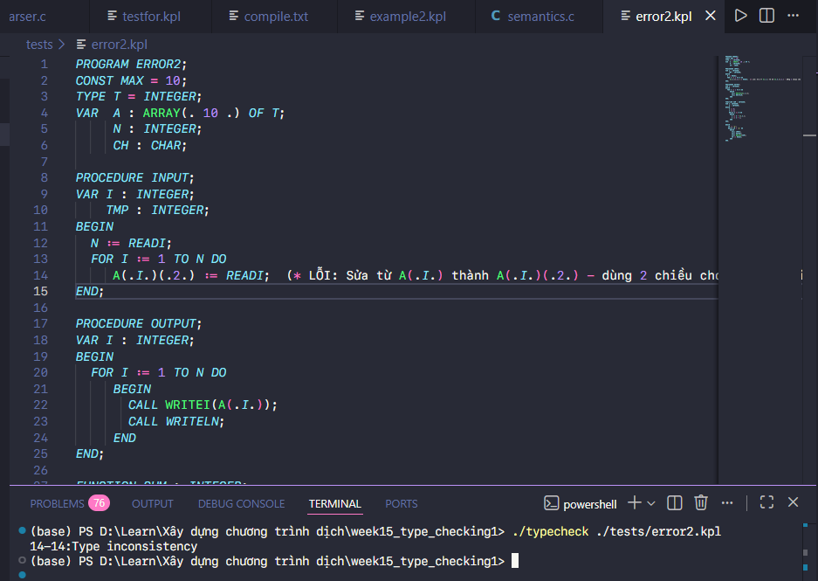
- Sửa đổi từ example4.kpl, ở dòng 14, khai báo A là mảng 1 chiều tuy nhiên sử dụng A như mảng 2 chiều
- Phân tích lỗi: Mảng A được khai báo ARRAY(. 10 .) OF T với T = INTEGER, tức là mảng một chiều. Khi parser duyệt A(.I.)(.2.), hàm compileIndexes() xử lý tuần tự các chỉ số. Lần đầu với chỉ số I, hàm kiểm tra A là ARRAY (hợp lệ) và lấy kiểu phần tử là INTEGER. Khi tiếp tục đọc chỉ số thứ hai (2), hàm gọi checkArrayType() với tham số là INTEGER. Vì INTEGER không phải ARRAY, hàm báo lỗi ERR_TYPE_INCONSISTENCY.
- Hàm xử lý: compileIndexes() và checkArrayType() - kiểm tra số chiều mảng khớp với khai báo.

Dùng ít chiều hơn khai báo
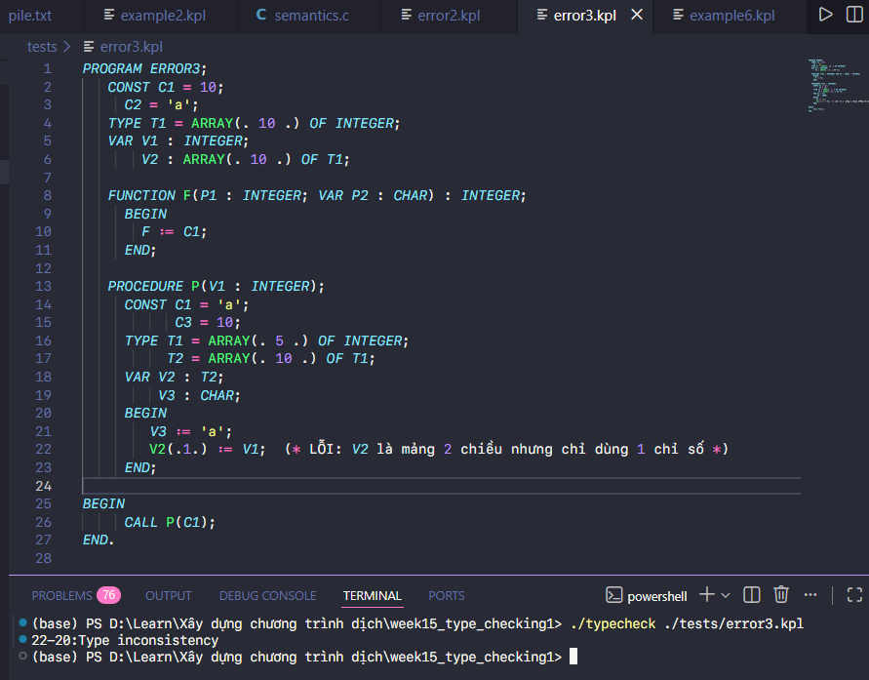
- Sửa đổi từ example6.kpl, Dòng 16 đổi T1 từ integer -> array, từ đây có thể thấy V2 là mảng 2 chiều, tuy nhiênn dòng 22 khi gán 1 phần tử trong V2 lại chỉ dùng 1 chỉ số
- Phân tích lỗi: compileAssignSt() gọi compileLValue() cho V2(.1.), hàm compileIndexes(arrayType) xử lý 1 chỉ số, arrayType = arrayType->elementType trả về T1 = ARRAY(. 5 .) OF INTEGER. compileExpression() cho V1 trả về INTEGER. checkTypeEquality(lvalueType, expType): type1->typeClass = TP_ARRAY != type2->typeClass = TP_INT, báo ERR_TYPE_INCONSISTENCY. Lỗi xảy ra vì gán INTEGER cho ARRAY.
- Hàm xử lý: compileAssignSt(), checkTypeEquality()

Một biểu thức bắt đầu bằng + nhưng phần sau đó lại có kiểu ký tự
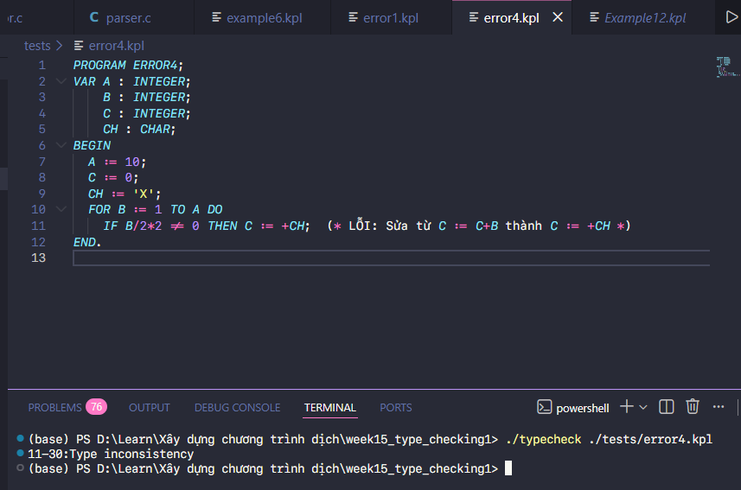
- Sửa đổi từ example12.kpl, ở dòng 11, sửa từ C := C+B thành C := +CH
- Phân tích lỗi: Trong biểu thức +CH, hàm compileExpression() nhận diện dấu (+) và gọi compileExpression2(). Chuỗi gọi tiếp tục qua compileTerm() và compileFactor(), trong đó CH được nhận diện là biến CHAR. Kiểu CHAR được trả về cho compileExpression(). Tại đây, checkIntType() được gọi để xác nhận biểu thức sau (+) phải là INTEGER. Vì kiểu thực tế là CHAR, kiểm tra thất bại và báo lỗi ERR_TYPE_INCONSISTENCY.
- Hàm xử lý: compileExpression() và checkIntType() - đảm bảo toán tử unary (+/-) chỉ với INTEGER.

Không tương ứng kiểu trong lệnh gán, lệnh while

Không tương ứng kiểu trong lệnh gán
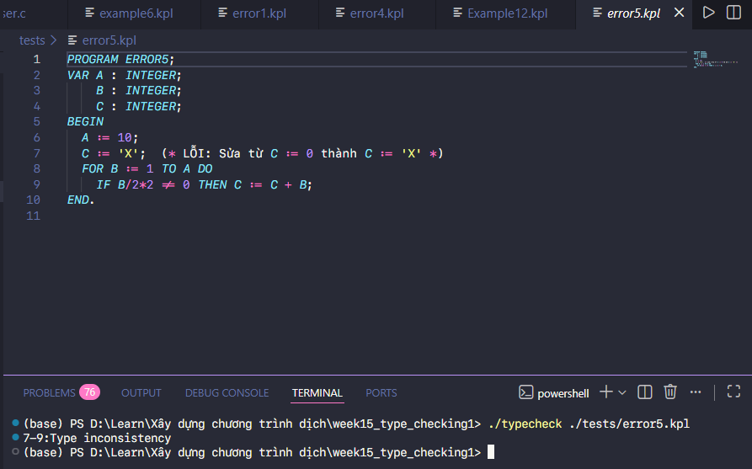
- Sửa đổi từ example12.kpl, dòng 7 sửa C := 0 thành C := 'X'
- Phân tích lỗi: Biến C có kiểu INTEGER. Hàm compileAssignSt() duyệt vế trái C, xác định kiểu là INTEGER. Sau dấu gán, compileExpression() duyệt 'X' và xác định kiểu là CHAR. Hàm checkTypeEquality() so sánh INTEGER với CHAR, phát hiện typeClass khác nhau (TP_INT != TP_CHAR) và báo lỗi ERR_TYPE_INCONSISTENCY.
- Hàm xử lý: compileAssignSt() và checkTypeEquality() - kiểm tra hai vế phép gán phải cùng kiểu.

Không tương thích kiểu trong lệnh while
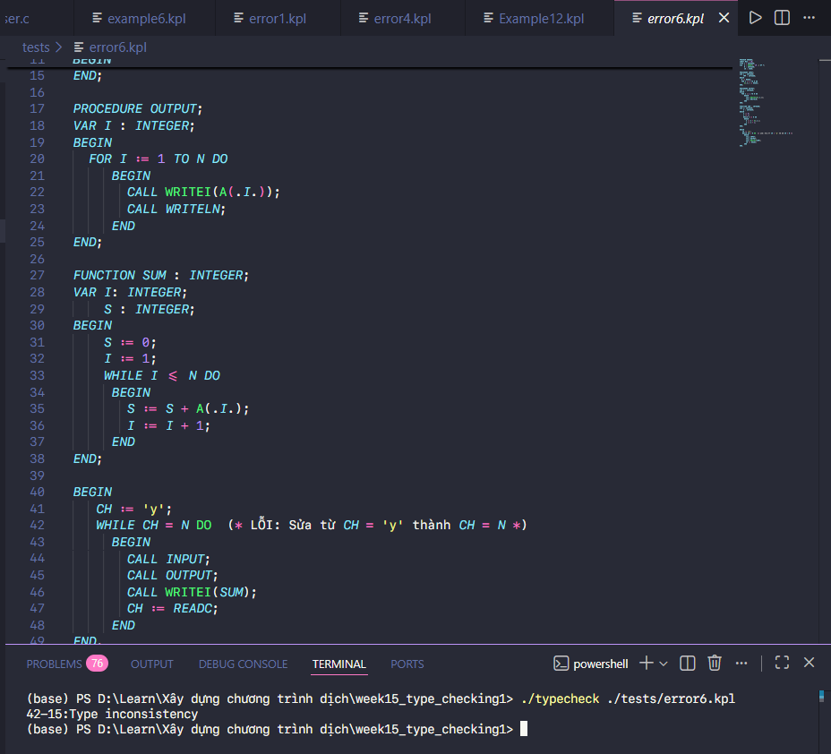
- Sửa đổi từ example4.kpl, dòng 42 sửa điều kiện WHILE CH = 'y' thành WHILE CH = N
- Phân tích lỗi: Hàm compileCondition() duyệt điều kiện WHILE. Vế trái CH có kiểu CHAR, vế phải N có kiểu INTEGER. Sau khi duyệt cả hai vế, hàm checkTypeEquality() được gọi để so sánh CHAR với INTEGER. Phát hiện typeClass khác nhau, hàm báo lỗi ERR_TYPE_INCONSISTENCY.
- Hàm xử lý: compileCondition() và checkTypeEquality() - đảm bảo hai vế của phép so sánh phải cùng kiểu.

